**BÁO CÁO**

**XÂY DỰNG WEBSITE BÁN ĐỒ ĐIỆN TỬ**

Nhóm 3: Nguyễn Thị Quỳnh Ngân

Nguyễn Khắc Hoàng

Đào Chấn Hưng

GVHD: ThS. Nguyễn Thị Thùy Liên

1. **Mở đầu**

Có rất nhiều người trong chúng ta đã nhận định rằng thế kỷ 21 là thế kỷ của Internet. Internet đã mở ra cho chúng ta nhiều cơ hội, nhiều cách tiếp cận tới các lĩnh vực hết sức rộng lớn cả trong lĩnh vực kinh tế và khoa học kỹ thuật. Nó góp phần làm thay đổi bộ mặt của thế giới trong những năm gần đây, làm thu hẹp khoảng cách địa lý và văn hoá của các quốc gia trên thế giới.

Ngày nay cùng với sự phát triển mạnh mẽ của khoa học kỹ thuật đã góp phần làm thay đổi cuộc sống của con người. Do đó mà nhu cầu mua bán, trao đổi hàng hoá giữa mọi người ngày càng trở nên cần thiết hơn bao giờ hết. Cách thức mua bán và hình thức tìm hiểu thông tin về sản phẩm cũng như việc quảng bá thương hiệu của doanh nghiệp đòi hỏi phải có một hình thức mới hiệu quả hơn và tiết kiệm chi phí và thời gian hơn. Việc ra đời của thương mại điện tử đã đáp ứng được phần nào nhu cầu nói trên. Đây là một cách thức tiếp cận mới, làm giảm chi phí về mặt thời gian và tiền bạc của khách hàng. Giúp cho các khách hàng có được những thông tin hết sức quý báu trước khi thực hịên việc mua bán giao dịch, ký kết hợp đồng. Thương mại điện tử là một lĩnh vực mới mẻ, nên xây dựng hệ thống thương mại điện tử là rất cần thiết.

Chúng em xin chân thành cảm ơn cô Nguyễn Thị Thùy Liên đã hướng dẫn giúp đỡ chúng em trong quá trình học tập.

Chúng em xin chân thành cảm ơn!!!

1. **Khảo sát hệ thống**
2. **Các nhóm đối tượng người dùng và phân quyền**
   1. **. Admin**

* Quản lý người dùng, phân quyền
* Quản lý sản phẩm
* Quản lý giỏ hàng
* Quản lý đơn hàng
* Quản lý thanh toán
  1. **. Người dùng**
* Khách hàng đăng ký tài khoản
* Chọn sản phẩm vào giỏ hang
* Thêm, sửa, xóa sản phẩm
* Review sản phẩm
* Thêm vào danh sách yêu thích sản phẩm

1. **Phân tích hệ thống**
2. **Mô tả yêu cầu hệ thống**

**Yêu cầu phi chức năng**

1. Yêu cầu hoạt động
   1. Hệ thống hoạt động được trên các hệ điều hành phổ biến.
   2. Hoạt động thông qua mạng LAN, kết nối Internet.
   3. Cung cấp giao diện người dùng thân thiện dễ thao tác.
2. Yêu cầu hiệu suất
   1. Chương trình chạy ổn định, chính xác, hiệu năng và an toàn.
   2. Khối lượng lưu trữ dữ liệu lớn.
   3. Nhiều người truy cập đồng thời.
   4. Thời gian đáp ứng lâu dài.
3. Yêu cầu bảo mật
   1. Các thành viên có thể truy cập vào hệ thống và sử dụng hệ thống tùy theo quyền hạn của từng người.
   2. Tính bảo mật cao.
4. Yêu cầu văn hóa – chính trị

**Yêu cầu chức năng**

1. Đăng nhập tài khoản
   1. Để sử dụng hệ thống, người dùng phải đăng nhập tài khoản
   2. Người dùng có thể thay đổi mật khẩu cho tài khoản của mình
2. Quản lý User
   1. .Quản lý thông tin đăng nhập và đăng ký tài khoản của khách hàng
3. Quản lý hàng hóa
   1. Quản lý cập nhật những sản phẩm cho khách hàng như : thêm , sửa, xóa sản phẩm
   2. Quản lý phân loại từng sản phẩm vào danh sách sản phẩm.
4. Quản lý hóa đơn
   1. Cập nhật hóa đơn : them, sửa , xóa
5. Quản lý phương thức thanh toán : cập nhật PTTT gồm thêm, sửa, xóa PTTT.
6. **Mô hình chức năng của hệ thống**

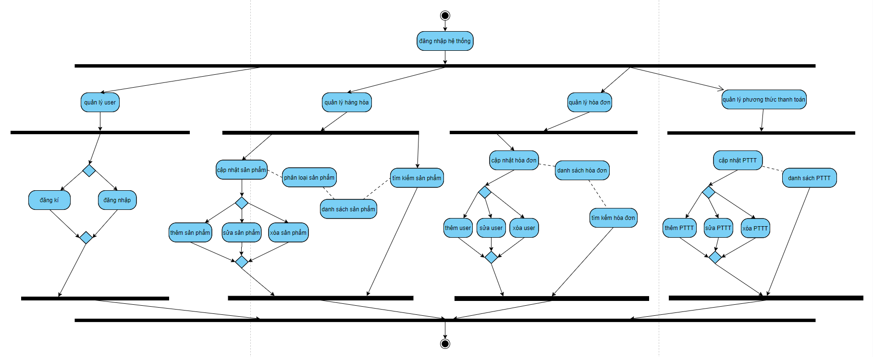

1. **Thiết kế Mockup**

